Ствараем інтэрактыўны тэст з дапамогай Google Формы

ІНСТРУКЦЫЯ

(на прыкладзе тэмы “Двухсастаўныя сказы” ў 8 класе)

Усё, што патрэбна для работы з формамі, - гэта мець свой акаўнт у Google. Для гэтага неабходна прайсці рэгістрацыю на Google Дыск.

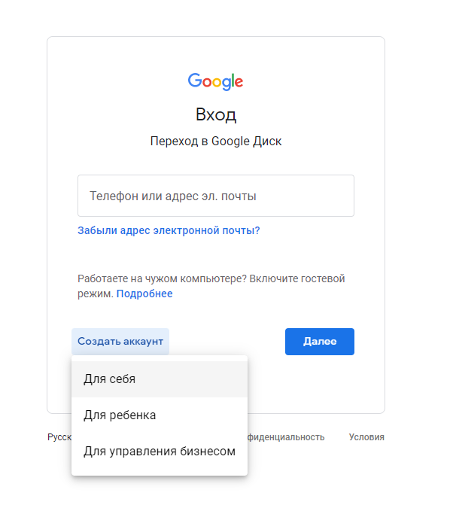

Калі ў вас ужо ёсць акаўнт, можна смела прыступаць да стварэння інтэрактыўнага тэста.

КРОК 1. Заходзім на свой Google Дыск, выбіраем кнопку

З’яўляецца акно, дзе выбіраем “Google Формы”:

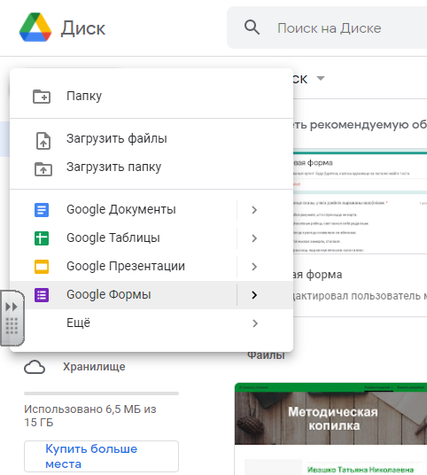

КРОК 2. Затым уводзім назву формы (тэста). На радку “Апісанне” можна па жаданні ўвесці дадатковую інфармацыю (напрыклад, зварот да вучняў).

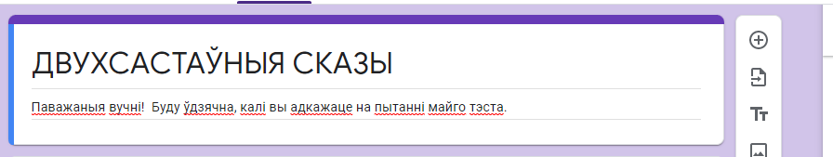

КРОК 3. У раздзеле C:\Users\User_01\Desktop\Screenshot_3.png трэба наладзіць параметры апытвання і адказаў:

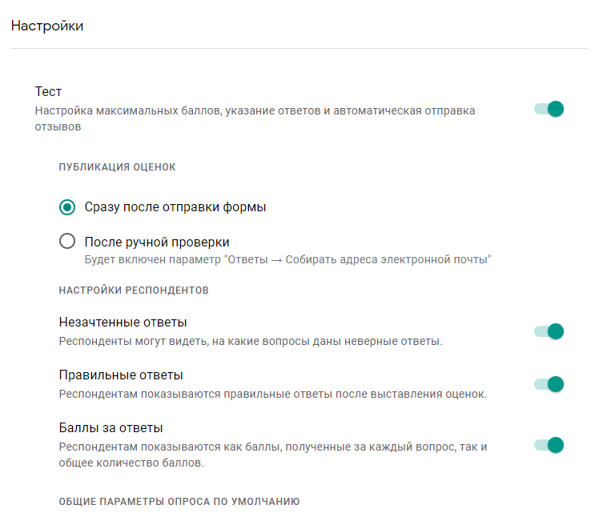

КРОК 4. Для першага пытання ў верхнім правым кутку выбіраем варыянт адказу C:\Users\User_01\Desktop\Screenshot_5.png , які прадугледжвае выбар вучнямі толькі аднаго правільнага варыянту адказу з прапанаваных. У поле пытання ўводзім першае пытанне тэста, ніжэй пішам магчымыя варыянты адказу. Можна дабаўляць столькі варыянтаў адказу, колькі вам патрэбна.

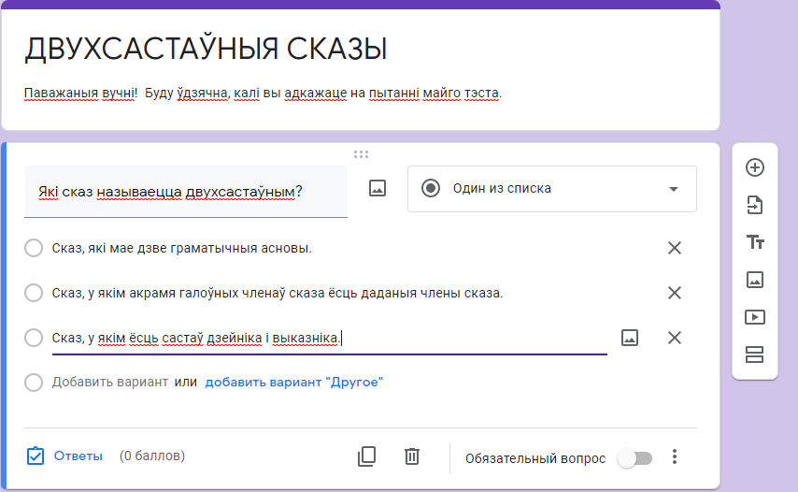

КРОК 5. Пасля таго, як сфармулявалі пытанне і варыянты адказу, робім пытанне абавязковым для адказу 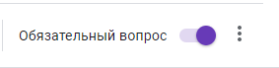 і націскаем кнопку C:\Users\User_01\Desktop\Screenshot_6.png Указваем правільны адказ, а таксама назначаем колькасць балаў за дадзенае пытанне.

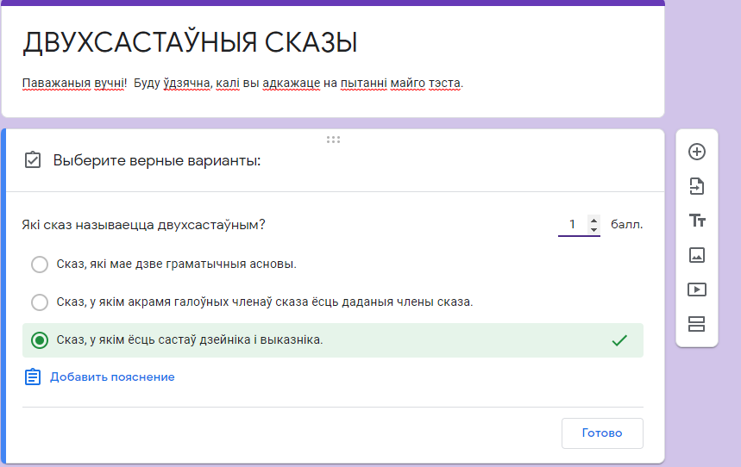

Затым націскаем кнопку C:\Users\User_01\Desktop\Screenshot_7.pngў ніжнім правым кутку поля.

C:\Users\User_01\Desktop\Screenshot_8.pngГэта кнопка на панэлі справа ад поля дазваляе нам дабавіць наступнае пытанне.

КРОК 6. Для наступнага пытання на панэлі выбіраем варыянт адказу C:\Users\User_01\Desktop\Screenshot_9.pngГэта азначае, што правільных адказаў на пытанне будзе не адзін, а некалькі. Паўтараем яшчэ раз працэдуру: уводзім пытанне і варыянты адказаў.

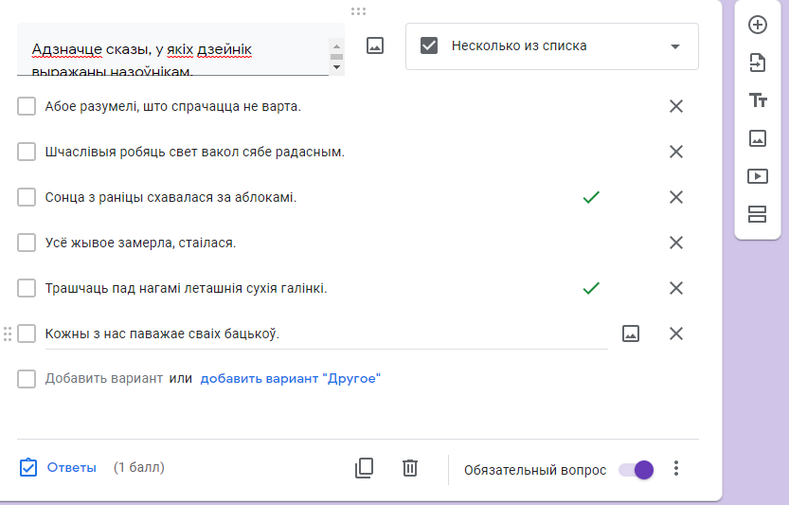

КРОК 7. Пасля фарміравання другога і кожнага наступнага пытання выконваем тыя ж дзеянні, настройваючы адказы, што і пасля першага пытання.

КРОК 8. Можна сфармуляваць пытанне, выбраўшы варыянт адказу C:\Users\User_01\Desktop\Screenshot_10.pngЁн прадугледжвае, што вучань павінен выбраць некалькі правільных адказаў, знайшоўшы адпаведнасць паміж радамі і слупкамі. Так выглядае фарміраванне пытання і адказаў:

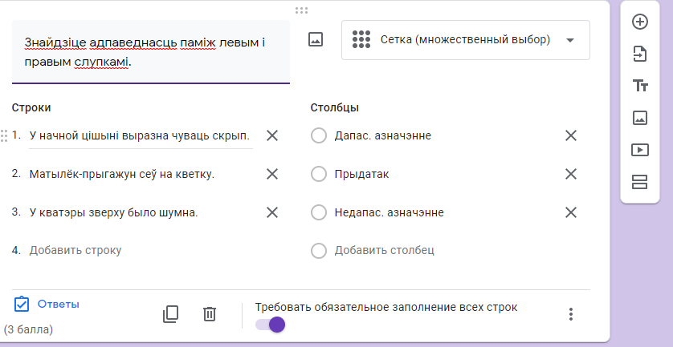

КРОК 9. Так выглядае наладжванне правільнага адказу. Не забываем указваць колькасць балаў за дадзенае пытанне:

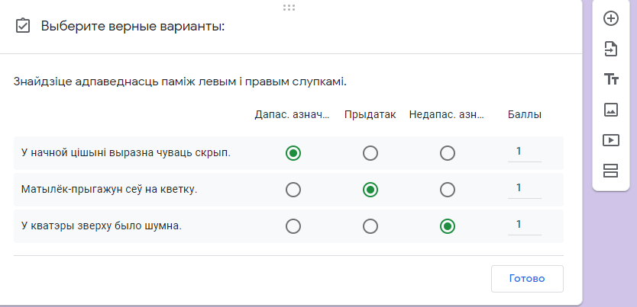

КРОК 10. Выбіраючы варыянт адказу C:\Users\User_01\Desktop\Screenshot_4.png можна сфармуліраваць пытанне, на якое вучні павінны самі запісаць кароткі адказ. Напрыклад:

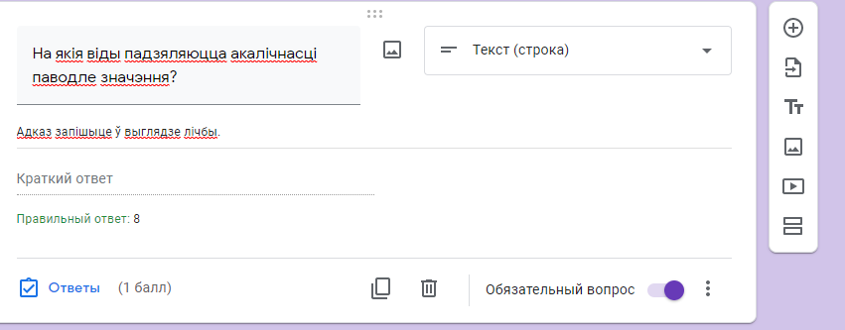

У такім выпадку пры неабходнасці можна дабавіць паясненне *(напрыклад: “Адказ запішыце ў выглядзе лічбы”*), націснуўшы кнопку ўнізе поля справа C:\Users\User_01\Desktop\Screenshot_12.png і выбраўшы ўкладку “Апісанне”.

Пры стварэнні пытання можна выкарыстоўваць малюнкі, фота, відэа. КРОК 11. Для гэтага націскаем кнопку C:\Users\User_01\Desktop\Screenshot_13.png. Выбіраем файл, папярэдне спампаваны на камп’ютар, і ўстаўляем у наша пытанне.

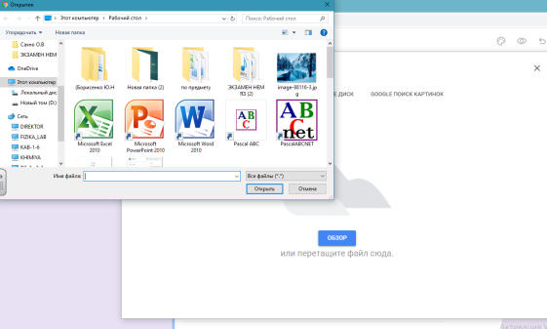

КРОК 12. Уводзім пытанне.

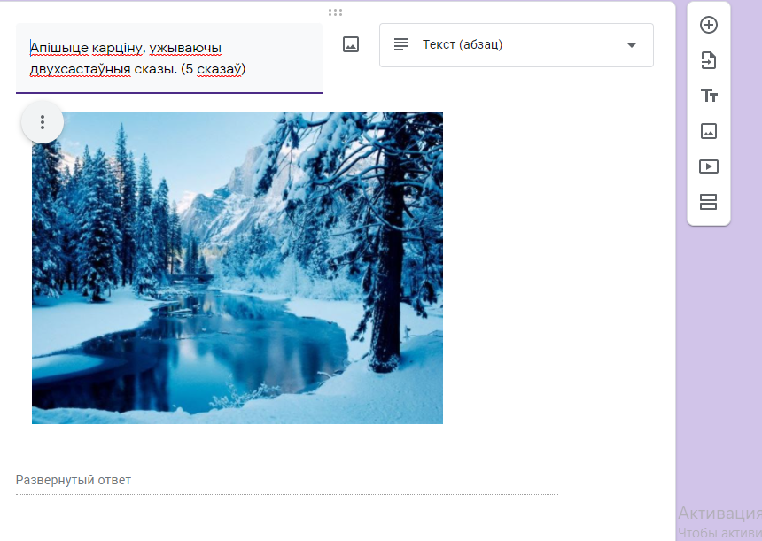

Выбраны варыянт адказу C:\Users\User_01\Desktop\Screenshot_14.pngдазваляе вучням запісаць разгорнуты адказ на пытанне. Такое пытанне можна ацаніць большай колькасцю балаў.

Значок “ВІДЭА” справа на панэлі дазваляе дабавіць у тэст любое відэа з канала “YouTube”, якое вучні могуць прагледзець на смартфоне або камп’ютары. Гэта асабліва працуе на ўроках літаратуры, пазакласных мерапрыемствах.

КРОК 13. Тып пытання “Шкала” азначае, што вучні ў якасці адказу на пытанне павінны паставіць ацэнку на пэўнай шкале:

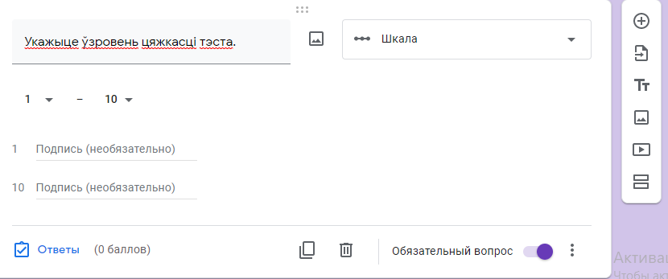

Акрамя разгледжаных пытанняў сервіс прапануе нам яшчэ некаторыя варыянты, калі ў якасці адказу вучні выбіраюць канкрэтную дату, канкрэтны час і г. д.:

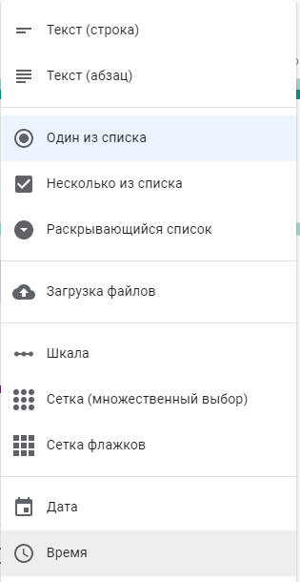

Колькасць пытанняў у вашым тэсце можа быць любая. Таксама пытанні можна перамяшаць.

КРОК 14. Акрамя таго вы можаце па жаданні аформіць свой тэст. Для гэтага націскаем кнопку C:\Users\Вадим\Desktop\Screenshot_3.pngна верхняй панэлі і бачым наступныя элементы:

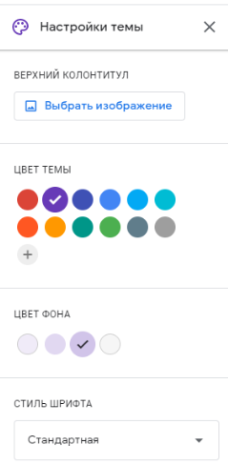

Тут можна па жаданні абраць колер тэмы, фон, стыль шрыфта сваёй формы, а таксама аформіць малюнак у загалоўку тэста.

КРОК 15. C:\Users\Вадим\Desktop\Screenshot_5.pngА гэта кнопка побач дазваляе нам прагледзець свой тэст загадзя ў такім выглядзе, якім яго ўбачаць вучні:

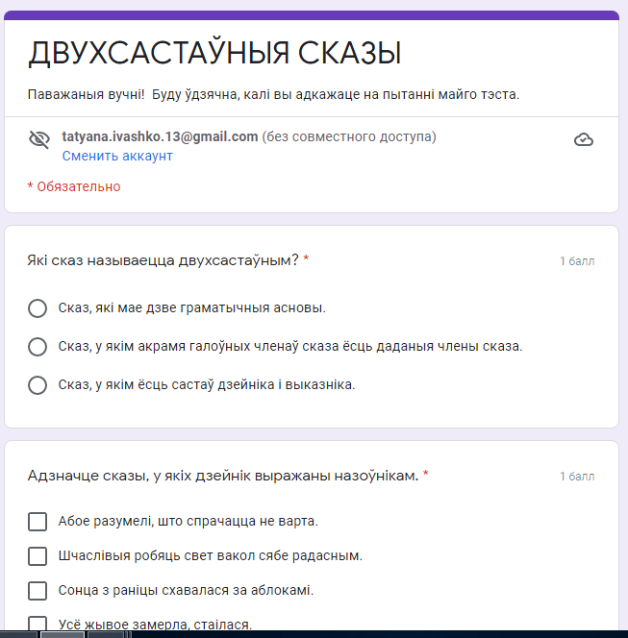

Гатовы інтэрактыўны тэст аўтаматычна захоўваецца на вашым Google Дыску. Яго можна рэдагаваць, друкаваць, зрабіць рассылку на электронныя адрасы, падзяліцца ім з вучнямі праз спасылку або QR-код.

КРОК 16. Націснуўшы кнопку “Адправіць” на верхняй панэлі справа, выбіраем значок C:\Users\User_01\Desktop\Screenshot_15.png, капіруем спасылку на тэст і адпраўляем яе вучням у сацыяльныя сеткі або генерыруем QR-код з дапамогай праграмы QRcoder, які пасля можна капіраваць і надрукаваць на лісце, раздаць вучням на ўроку.

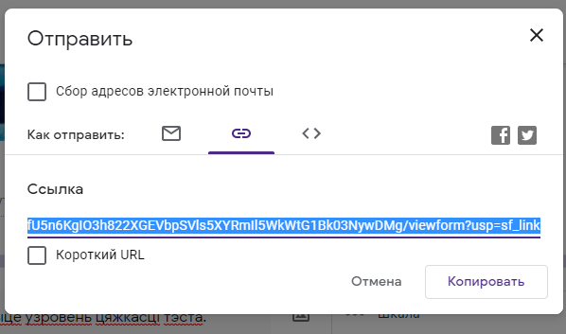



Прамая спасылка на тэст:

<https://docs.google.com/forms/d/e/1FAIpQLSfU5n6KgIO3h822XGEVbpSVls5XYRmIl5WkWtG1Bk03NywDMg/viewform?usp=sf_link>

І самае галоўнае! Як толькі вашы вучні з дапамогай смартфона або камп’ютара адказалі на ўсе пытанні тэста і націснулі “адправіць”, вы адразу бачыце вынікі апытвання.

КРОК 17. Для гэтага трэба проста перайсці на ўкладку “Адказы” на верхняй панэлі. Форма прымае адказы рэспандэнтаў да тых пор, пакуль вам гэта патрэбна (дадзеную функцыю можна адмяніць).

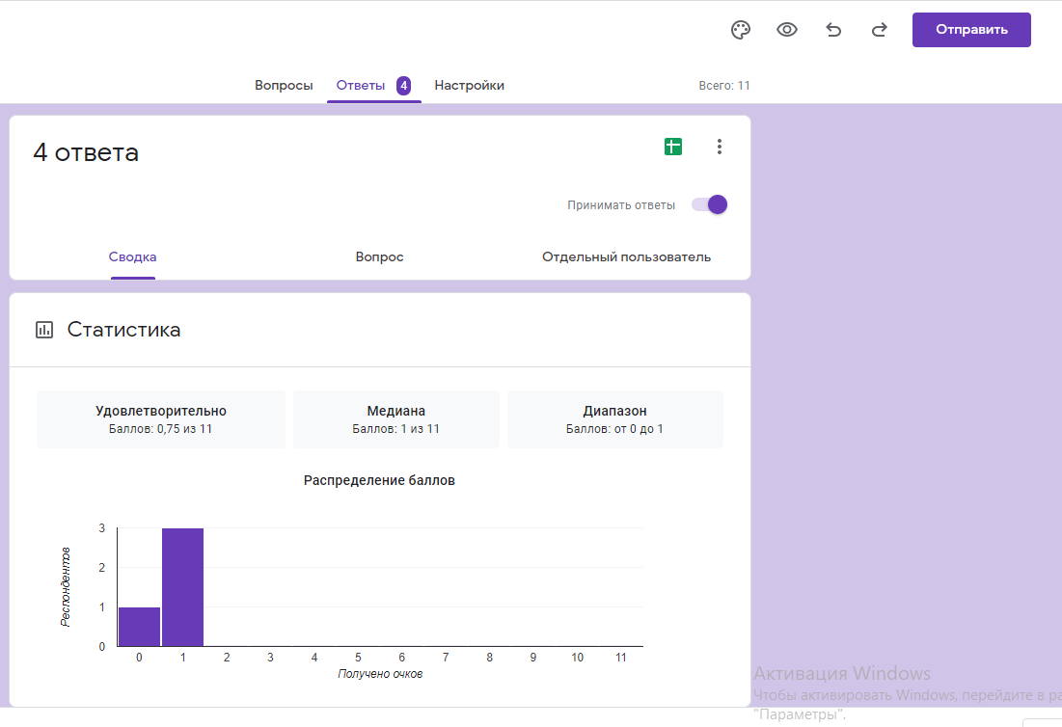

Стваральнік формы можа ўбачыць ужо гатовую апрацоўку вынікаў тэста ў розных ракурсах: як выглядае сітуацыя ў цэлым па класу (“Сводка”), якія пытанні выклікаюць у вучняў найбольшую цяжкасць (“Вопрос”), як даў адказ на кожнае пытанне кожны асобны вучань (“Отдельный пользователь”).

ВАШ ІНТЭРАКТЫЎНЫ ТЭСТ ГАТОВЫ!